События первой четверти
Пишем сочинение
Обучающиеся нашей школы стали победителями Всероссийского конкурса сочинений. Поздравляем Платонову Екатерину (9Б класс) и Арсланову Марину(6а класс)!
За активное участие в конкурсе благодарим учениц 9Б класса Воронину Алёну и Цепилову Викторию, а также учителей Горохову Н.Е. и Салимову О.А., сопровождавших участников и победителей. Молодцы!
_________________________________________________________________
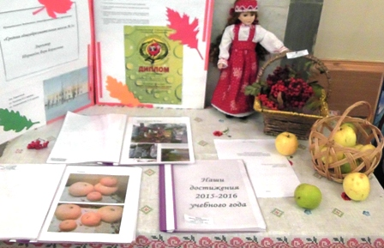
Экологический трамвай
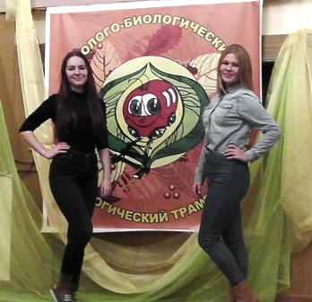
Одним из ярких мероприятий первой четверти, несомненно, является экологический фестиваль
«Экологический трамвай». В этом году наша школа в общем зачёте среди всех школ города заняла II место. Ребята и педагоги удачно выступили в ряде конкурсов: Тулинова Ульяна, 1А класс – 1 место в конкурсе рекламы (руководитель Есаулкова Т.А.), коллектив 2Б класса – 1 место в конкурсе поделок (руководитель Шушарина Е.В) в этом же конкурсе 2 место занял коллектив 4Б класса (руководитель Носкова О.В.); 3 места заняли в конкурсе «Юные исследователи природы» ученики 4Б класса Артемьев Александр и Першакова Виктория (руководитель Носкова О.В.). Несколько призовых мест ребята получили в конкурсе «Мой домашний зоопарк»: Кузнецов Вячеслав, 3А класс – 2 место (руководитель Салимова О.А.), Калугина Ульяна, 9А класс – 2 место (руководитель Заманская Л.Я.),
Арсланова Марина, 6 А класс – 3 место (руководитель Миннибаева Л.Г.), Батурин Денис, 4А класс – 3 место (руководитель Бархатова Н.Н.). 1 место в конкурсе экологического КиноГрима получили Постникова Наталья, 11 класс и десятиклассники Семянникова Елена и Шарифуллин Артём (руководитель Сеченова Е.А.). Активное участие приняли ребята и в литературном конкурсе: Неучева Алёна, 6 А класс – 2 место (руководитель Салимова О.А.), Сандакова Елизавета, 7А класс – 3 место (руководитель Южанина Е.В.), Чаплыгина Дарья, 5Б класс – 3 место (руководитель Горохова Н.Е.). В конкурсе для преподавателей «Царица Уральских полей – картошка!» 1 место заняла Надежда Михайловна Янюк. Конкурс рисунков и выставку подготовила Екатерина Владимировна Южанина, а весь фестиваль курировала Ксения Сергеевна Куцайкина.
__________________________________________________________________
Конкурс чтецов
В октябре прошли литературные вечера в школе и городе. 1-3 классы читали стихи детских поэтов, ученики 4-6 классов - народные сказки, 7-8 классы - басни, а старшеклассники ставили отрывки из пьес.
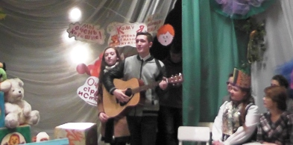
Честь школы в городе защищали: Кира Анискина и Лиза Гутовская(2Б класс), Данил Бояринов (4А) и Георгий Заболотников (5Б), Александра Кленкова (7Б) и Алёна Куцайкина (8Б), Елена Семянникова, Татьяна Страхолис, Анастасия Арзамасцева, Артём Шарифуллин (10 класс) и Лиана Зауэр, Елизавета Рубцова, Наталья Постникова, Кристина Юрьева, Андрей Титов, Илья Бельков(11 класс).
Поздравляем Данила Бояринова, занявшего 1 место (руководитель Бархатова Н.Н.) и Александру Кленкову, занявшую 2 место (руководитель Сафина Е.П.)

__________________________________________________________________
День Народного Единства
4 октября на городской площади прошло празднования Дня Народного Единства «Краснотурьинск многонациональный». Прошли концерт и игровая программа. На шести площадках учреждения культуры и школы проводили игры народов, проживающих в нашем городе. Нам досталась татарская культура. Весёлые игры и танцы не оставили равнодушными никого. Игровую программу вели Куцайкина К.С., Бархатов С.Д. и Сеченова Е.А., а помогали им Кубышкина Анастасия, Арзамасцева Анастасия, Золотова Анастасия, Куцайкина Алёна и Миннибаева Ульяна. Также наша школа приняла участие в конкурсе тантаморесок. Тантамореску приготовила Е.В. Сарафанова.

Школа организаторов «Шаг вперёд»
Грантовый социальный проект Школа организаторов «Шаг вперёд» стартовал в школе в начале сентября. Руководители проекта - Сергей Дмитриевич Бархатов и Елена Анатольевна Сеченова. В школу организаторов были приглашены ученики 9 – 11 классов, в работе приняли участие 16 человек. Сначала ребята прошли теоретическую подготовку: познакомились с видами массовых мероприятий, научились их планировать, писать сценарии, работать с аппаратурой, прошли школу ведущих, познакомились с азами актёрского мастерства. В завершение теоретической подготовки ребята разбились на группы и разработали свои мероприятия. В середине октября прошла защита проектов. Участники школы организаторов должны были представить Положение по проведению мероприятия, рекламный ролик, ответить на вопросы жюри. Все 6 представленных проектов были допущены к реализации.
И вот началось самое сложное! Ребята приступили к подготовке своих мероприятий, на их плечи легла нешуточная нагрузка и ответственность! С 28 октября по 5 ноября в школе проходили замечательные праздники и соревнования!
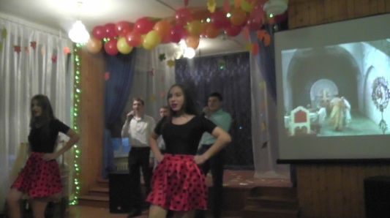
Анастасией Золотовой для 3-5 классов был разработан литературный праздник «Что за прелесть эти сказки…», посвящённый творчеству А.С. Пушкина. Ребята узнали много интересного о сказках, особое внимание было уделено сказке о царе Салтане, ведь ей в этом году исполнилось 185 лет. Ребята активно участвовали в литературной викторине и конкурсе рисунков, а ученики начальных классов закончили праздник чаепитием. В этом мероприятии приняли участие 50 обучающихся нашей школы.
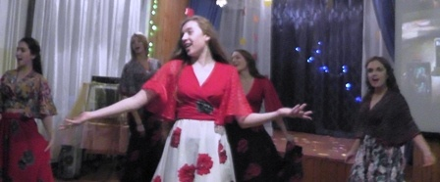
Проект «Тематический осенний бал» приготовили для старшеклассников Елена Семянникова, Лиана Зауэр, Наталья Постникова. Бал был разделён на тематические блоки: «Песни из советских кинофильмов», «Танцевальный блок» и «Осенняя мода». Руководители проекта самостоятельно проводили репетиции, прекрасно украсили зал в соответствии с тематикой бала. Выступление классов оценивало жюри. Помимо конкурсов и танцев было проведено голосование и определены король и королева бала. Девушкам удалось отлично провести мероприятие и создать праздничное настроение ученикам и учителям! В этом мероприятии приняло участие 70 человек.
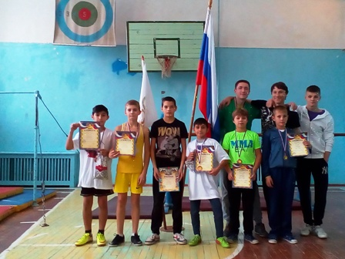
Следующий проект - соревнования по воркауту - был подготовлен Иваном Скакалиным и Александром Девятковым. Юноши разработали положение и программу соревнований, собрали заявки, проводили тренировки. Соревнования начались с торжественного открытия с выносом знамени, звучанием гимна и приветствия участникам. В соревнованиях приняли участие 15 человек, ученики 5 -11 классов. В зале собралось много болельщиков: ребят и взрослых. Дух состязания, поддержка болельщиков, музыка создали праздничное настроение. Призёры получили медали, а победители - футболки с памятной символикой. Во второй части мероприятия желающие могли проверить свои силы и выполнить упражнения на разряд.
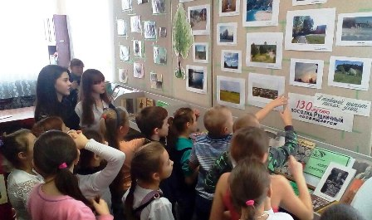
Третьего ноября в библиотеке ДК «Горняк» был проведён библиотечный урок «Страницы прошлого», посвящённый 130-летию п. Рудничный. Совместно с работниками библиотеки ученица 10 класса Александра Шумакова приготовила увлекательное мероприятие для четвероклассников, помогала ей Анастасия Кубышкина. Здесь ребята узнали об А. А. Ауэрбахе, о вехах истории нашего посёлка, смогли рассмотреть и даже примерить экспонаты с выставки, а в заключение прошла викторина. Все 20 четвероклассников показали отличные знания по истории родного посёлка.
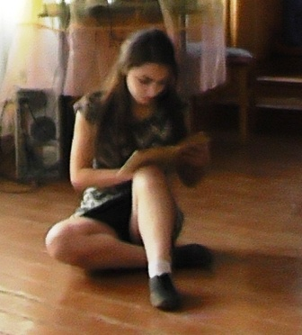
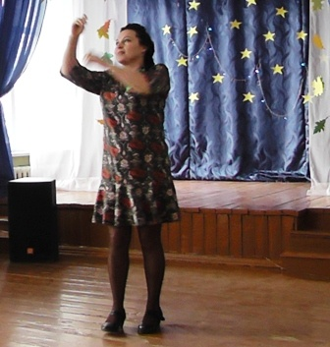
И последний грандиозный проект – это Творческий марафон «Мы ищем таланты», который подготовили и провели Татьяна Страхолис, Анастасия Арзамасцева и Кристина Юрьева. Для участия в этом мероприятии были приглашены все ученики школы и педагоги. 79 человек приняли в нём участие, в том числе 8 педагогов. Марафон длился 5 часов. Артисты выступили в следующих номинациях: «Литературное чтение», «Вокал», «Хореография», «Инструментальное исполнение». Была организована выставка рисунков и декоративно-прикладного творчества. Жюри, состоявшему из ребят и педагогов, пришлось непросто! Пятого ноября на Гала-концерте выступили лучшие, прошло награждение. Здесь же были подведены итоги практического тура школы организаторов «Шаг вперёд». Победителями стали авторы проекта «Осенний бал». Это Лиана Зауэр, Елена Семянникова и Наталья Постникова. Все участники школы организаторов получили удостоверения и призы.
Всего в мероприятиях в рамках проекта школа организаторов «Шаг вперёд» приняли участие 313 человек.
А что же думают об этом проекте сами участники?
Татьяна Страхолис: «организаторская работа – это огромный труд! Чтобы что-либо сделать, необходимо затратить много сил. К делу нужно относиться серьёзно, быть готовым к любым неожиданным поворотам, принимать быстро решение, да так чтобы никто не заметил! Школа организаторов научила меня ответственности, выносливости, импровизации и др. Я уверена, что этот опыт мне пригодится в жизни!»
Лиана Зауэр « в школе организаторов мы учились работать над дикцией, узнали, какие можно провести мероприятия, учились работать с музыкальной литературой, монтировать музыку и видео. Научились работать в команде, планировать мероприятия. Чтобы провести достойное мероприятие, как же много нужно работать! Столько волнений! И как радостно, оттого что всё получилось, что участники мероприятия довольны! Больше всего, мне как организатору, понравилось вести конкурсы. Я с удовольствием буду участвовать в организации праздников и дальше. Трудно? Да. Но эмоции, которые остаются после праздника, – это полёт!
Анастасия Кубышкина «здесь меня научили многому: создавать сценарии и проводить мероприятия, правильно говорить, бороться с комплексами. Каждое занятие было весёлым, полезным, увлекательным, а главное – творческим! Я очень благодарна нашим педагогам!»
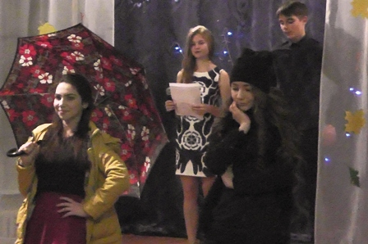
Ну, и, конечно же, хочется узнать мнение тех кто видел работу ребят.
Елизавета Рубцова: « мне очень понравился «Осенний бал»! Гостей встречали весёлой музыкой и интересными конкурсами. Это был атмосферный праздник! Уют, радость и счастье… Этот вечер надолго останется в моём сердце!"
Ольга Анатольевна Салимова «школа организаторов – очень дельный проект. Старшеклассники получили практический опыт организации творческих дел. С чувством ответственности и энтузиазма взялись они за дело. Настя Золотова провела литературный праздник по сказкам Пушкина, получилась интерактивная игра, дети читали стихи, рисовали. Мероприятие всем запомнилось и понравилось. Сама Настя проявила себя как ответственный, знающий своё дело методист-организатор. Этот опыт поможет ей в выборе будущей профессии.
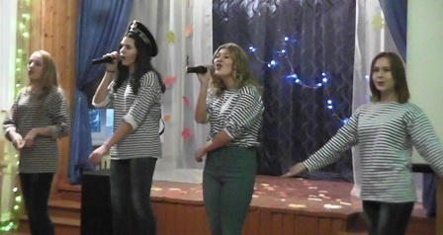
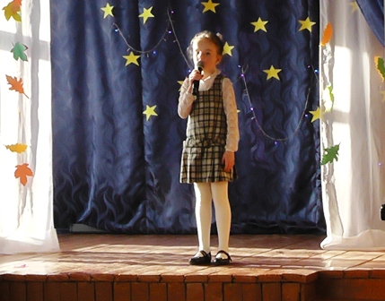
Елена Владимировна Бочкарёва «проект «Шаг вперёд» позволил его участникам развить свои организаторские способности и реализовать творческие замыслы. Ребята получили бесценный опыт, который им, несомненно, пригодится в будущем. Я побывала на мероприятии «Осенний бал». Это мероприятие было организовано и проведено на достаточно высоком уровне. Как педагог я понимаю, сколько труда было вложено девочками, чтобы вечер прошёл так красиво, приятно и внешне легко. Всё было продумано до мелочей: программа вечера, украшение зала, музыкальное оформление. Показателем является и активное участие старшеклассников в мероприятии. Некоторые учащиеся были открыты педагогами с новой, ранее не известной, положительной стороны…»
Workout - как основа Здорового Образа Жизни.
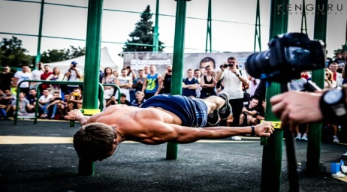
Наверняка многие слышали о таком виде спорта как Workout, но знаете ли вы что это за вид спорта? Электронная энциклопедия Wikipedia дает следующее определение: Workout — это любительский вид спорта. Включает в себя выполнение различных упражнений на уличных спортплощадках, а именно на турниках, брусьях, шведских стенках, горизонтальных лестницах и прочих конструкциях, или вообще без их использования (на земле). Основной акцент делается на работу с собственным весом и развитием силы и выносливости. Люди, увлекающиеся таким спортом, называют себя по-разному: воркаутеры, уличные (дворовые) спортсмены, уличные гимнасты, турникмены и прочее.
Начать я бы хотел с того, что street workout – это не только новое фитнес направление, которое завоёвывает всё большую популярность среди молодёжи (особенно уличная составляющая), но также – это спортивное движение, задача которого состоит в объединении инициативных групп в разных городах и координации их деятельности с целью повышения эффективности.
Workout в моем понимании – это способ реализовать себя, это соревнования, новые знакомства с единомышленниками, это экстрим, сравнимый с прыжком с парашютом, Workout - это стиль жизни. За 4 года занятий этим видом спорта я приобрел много друзей, открыл новые возможности своего организма, развил много новых силовых качеств и не только. Турник доступен всем! Важным в Воркауте я считаю воображение, необходимо не забывать о своем теле и прислушиваться к нему. Если вы прочитаете интервью мастеров Воркаута, то с удивлением заметите, что у них нет, как таковых, систем тренировок. Они просто приходят на площадку и делают то, что им хочется. И при этом добиваются поразительного результата. Фокус заключается в том, что для получения желаемого результата необходимо не только регулярно тренироваться, но также правильно питаться и соблюдать режим. Нет единой универсальной схемы тренировок, которая бы позволила любому добиться поставленной цели, потому что наш организм по-разному откликается на разные упражнения. Кому-то большую отдачу даёт одно, кому-то другое, кому-то нравятся одни упражнения, кому-то другие. Как советуют мастера: «Разрабатывайте свои собственные комплексы тренировки, подходящие именно вам». Не забывайте правильно питаться и соблюдать режим дня. При неправильном питании или недостаточном количестве сна и времени, отводимом на восстановление, практически нереально добиться результата.
Суммируя всё написанное выше, приходим к выводу, что отличительными чертами Воркаута являются:
→ базирование на упражнениях с собственным весом
→ воображение в тренировках
→ отсутствие рамок и ограничений в виде конкретных программ
Иван Скакалин

Говорим по-русски правильно!
Русский язык — один из самых сложных языков, но мы русские и должны говорить правильно на своём родном языке. Поэтому редакция газеты «Школьник» возобновляет рубрику «Говорим по-русски правильно!»
►Одна из самых распространенных ошибок — ударение в глаголах прошедшего времени женского рода.
Неверно: нАчала, пОняла, взЯла, брАла, создалА
Правильно: началА, понялА, взялА, бралА.
Но в мужском роде: нАчал, пОнял, сОздал.
►Можно купить срЕдства и пользоваться срЕдствами, но не средствАми.
►Ребенка в детстве надо баловАть.
►В кондитерской продаются тОрты, а данные заносятся в каталОг.
► В Украине говорят на украИнском языке.
Кстати, как правильно «в Украине» или «на Украине» вопрос остается открытым, общего мнения нет.
В современном мире мы сталкиваемся с множеством новых слов. Они появляются в нашей речи каждый день. Мы поможем вам разобраться в некоторых из них.
Хедлайнер (от англ. headliner, head-liner) - автор заголовков; герой заголовков.
Ньюсмейкер - лицо, деятельность которого предполагает намеренную или ненамеренную публичность и вызывает устойчивый интерес СМИ.

Подборку подготовила Лиана Зауэр

Перелистывая страницы книг
В новом учебном году редакция газеты «Школьник» вводит в газету новую рубрику-«Перелистывая страницы книг», в которой вы сможете познакомиться с литературными произведений различных жанров.
Книги - это лучший способ разнообразить время, особенно на каникулах, возможно, прочтя книги из этой статьи, вы откроете что-то новое для себя, расширите кругозор, разовьёте мышление и память, увеличите свой словарный запас, ведь для этого и нужны хорошие книги.
Мы решили обратиться к специалисту – учителю литературы Ольге Анатольевне Салимовой. И вот что она нам посоветовала прочитать:
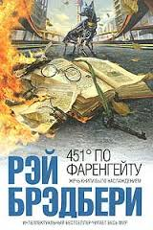
Для учеников старшей школы отлично подойдёт произведение Рэя Брэдбери – «451 градус по Фаренгейту» - научно-фантастический роман-антиутопия, изданный в 1953 году.
В эпиграфе романа говорится, что температура воспламенения бумаги — 451 °F . В романе описывается общество, которое опирается на массовую культуру и потребительское мышление, в котором все книги, заставляющие задумываться о жизни, подлежат сожжению; хранение книг является преступлением; а люди, способные критически мыслить, оказываются вне закона. Главный герой романа, Гай Монтэг, работает «пожарным» (что в романе подразумевает сожжение книг), будучи уверенным, что выполняет свою работу «на пользу человечества». Но в скором времени он разочаровывается в идеалах общества, частью которого он является, становится изгоем и присоединяется к небольшой подпольной группе маргиналов, сторонники которой заучивают тексты книг, чтобы спасти их для потомков.
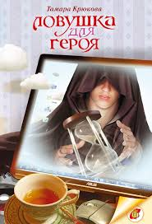
Ученикам средней школы следует прочитать книгу Тамары Крюковой - «Ловушка для героев»
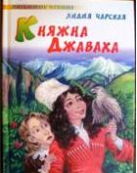
Герой повести - Артем Тарасов случайно попадает на фирму, занимающуюся программированием виртуальных игр. Артем сам становится главным действующим лицом одной из них. Сначала необыкновенные рискованные приключения вызывают восторг, но скоро игра начинает влиять на события, происходящие в реальной жизни. Близким Артема грозит смертельная опасность. Чтобы предотвратить беду, Артему предстоит найти ответ на вопрос, кто ведет эту жестокую игру и почему все случилось именно с ним.
А ребятам младших классов рекомендуем прочитать книгу Лидии Чарской «Княжна Джаваха»
Это история жизни и взросления маленькой девочки — княжны Нины Джаваха, уроженки солнечного Гори — одного из уголков Грузии. Девочка рано теряет мать, и отец-офицер растит её сорванцом, привыкшим к воле. Но вскоре в дом приезжает бабушка-княгиня, совсем не разделяющая представлений внучки о том, как должна выглядеть девушка. С детства обученная джигитовкам и верховой езде, пылкая и горячая Нина скорее походит на мальчишку-горца, нежели на даму. Нину отправляют в институт в Санкт-Петербург. Санкт-Петербург, холодный и мрачный, кажется ей темницей в сравнении с её сказочным Гори. Девочка скучает по отцу, по родине и поначалу не может найти общий язык со сверстницами. Но со временем честная и справедливая Нина мирится со всеми девочками и даже находит себе верную подругу на всю жизнь. Проводите свободное время с пользой - читайте! Эти произведения прекрасно скрасят ваш отдых. CrazyEnot.

